

ZÁKLADNÍ ŠKOLA SLOVAN, KROMĚŘÍŽ, PŘÍSPĚVKOVÁ ORGANIZACE
ZEYEROVA 3354, 767 01 KROMĚŘÍŽ

projekt v rámci vzdělávacího programu
VZDĚLÁNÍ PRO KONKURENCESCHOPNOST

ŠABLONA ČÍSLO: III/2
NÁZEV: INOVACE A ZKVALITNĚNÍ VÝUKY PROSTŘEDNICTVÍM ICT

PŘEDMĚT: anglický jazyk
ROČNÍK: třetí
TÉMA: Vazba „I have got“
AUTOR: Mgr. Kateřina Vojáčková
DATUM VYTVOŘENÍ: 27.3.2012

VY_32_INOVACE_32_KV

Anotace:
Pracovní list slouží k procvičení a upevnění vazby „I have got/I haven´t got“.
- úkol: Read and draw:
Žáci podle popisu nakreslí obrázek.
2. úkol: Things in my bedroom. Write sentences:
Žáci podle obrázků píší věty, kde používají vazbu I´ve got/I haven´t got. Procvičují si danou vazbu. Mohou na toto cvičení navázat a povědět spolužákům, co mají/nemají ve svém pokojíčku.

Pilotáž:
Prezentace byla ověřována ve 3. ročníku, ale lze ji použít v kterémkoli ročníku prvního stupně k procvičení daného učiva.
Žáci si na pracovním listu procvičili čtení s porozuměním, kdy podle vět kreslili obrázek.
V hodině jsme také upevňovali vazbu „I’ve got/I haven’t got“ – mám/nemám, se kterou jsme pracovali ve druhém cvičením. Žáci si také zopakovali některá starší slovíčka. Práce žáky bavila, byli aktivní.

- Read and draw:
Přečti a nakresli:

Hello! My name is John. I´m seven years old. I´m from London. I´ve got short straight brown hair, light brown eyes and a big mouth.

Hi! My name is Mary. I´m eleven years old. I´m from Brno. I´ve got long wavy black hair, dark blue eyes, a big mouth and small ears.
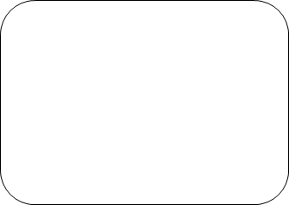

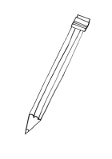
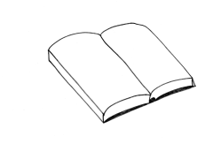
2. Things in my bedroom. Write sentences:
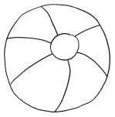
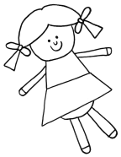
Věci v mém pokoji. Piš věty:
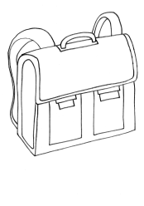
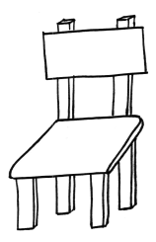
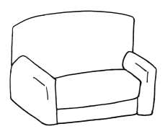
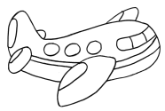
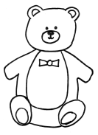
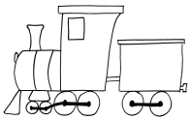

I´ve got a chair (in my bedroom).
I haven´t got a teddy bear (in my bedroom).

ŘEŠENÍ:
1. Read and draw:
Přečti a nakresli:

Hello! My name is John. I´m seven years old. I´m from London. I´ve got short straight brown hair, light brown eyes and a big mouth.
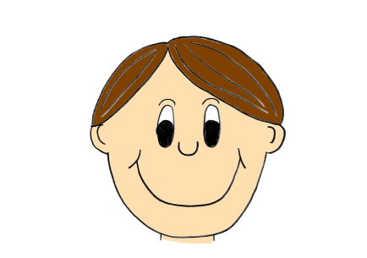

Hi! My name is Mary. I´m eleven years old. I´m from Brno. I´ve got long wavy black hair, dark blue eyes, a big mouth and small ears.
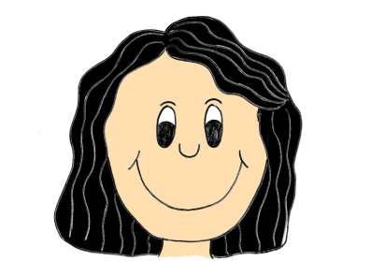

2. Things in my bedroom. Write sentences:
Věci v mém pokoji. Piš věty:

I´ve got a chair (in my bedroom).
I haven´t got a teddy bear (in my bedroom).
I´ve got a doll.
I´ve got a ball.
I´ve got a train.
I haven´t got a book.
I haven´t a plane.
I´ve got a bag.
I haven´t a pencil.
I haven´t a sofa.
Zdroje:

Ilustrace: archiv autora

